新 书 推 荐
《神奇变好机》
The Better Machine

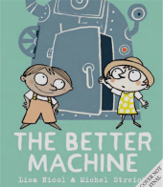
中文书名：《神奇变好机》
英文书名：The Better Machine
作 者：Lisa Nicol
插 画 师：Michel Streich
出 版 社：Scholastic Aus
代理公司：Scholastic Aus
页 数：32页
出版时间：2026年10月
代理地区：全球版权（除ANZ）
审读资料：电子稿
类 型：儿童故事绘本

2025 年澳大利亚儿童图书委员会（CBCA）值得关注图书插画师新作
“一味追求‘更好’，也许会弄丢‘刚刚好’的幸福。”
一则幽默又引人深思的现代寓言，探讨消费主义、完美主义与不断升级的焦虑
教会孩子放慢脚步，珍惜平凡，懂得 “足够” 的美好

本书卖点：

·幽默探讨现实议题，极具时代意义：轻松有趣地反思消费主义、完美主义与不停追求 “升级” 的压力，贴合当下科技快速发展的生活环境。
·引发深度思考，亲子对话好素材：鼓励孩子与家长思考：什么才是真正重要的？什么才算真正的 “更好”？如果 “更好” 其实并不好呢？
·传递正向生活观，学会知足常乐：赞美慢下来的生活，引导孩子珍惜日常小美好，理解 “足够就很好” 的幸福哲学，拒绝过度攀比。
·主题丰富多元，教育价值突出：涵盖自然联结、社区、可持续、环保、正念、需要与想要的区别等多重正向主题。

内容简介：

Viv and Moz find a strange machine that promises to make anything placed inside BETTER! Their old bikes emerge transformed, with streamers and a shiny horn! What happens when the whole town discovers this mysterious marvel?

A timely and thought-provoking tale about the perilous pursuit of ‘better’ . . . and the beauty of enough.

插画师简介：

Michel Streich started his illustration career in Germany before settling in Australia. After ten years in Sydney, he now lives in the Blue Mountains.
Michel’s illustrations have appeared in publications such as the Times, the Financial Times, The Sydney Morning Herald and ABC Magazines. He has been a regular contributor to the Australian Financial Review and The Economist’s 1843 Magazine. Scary Bird was Michel’s first solo book with Scholastic Press, shortlisted for the Children’s Peace Literature Award and Speech Pathology Book of Year Awards. General Waste was recently named a CBCA Notable Book, 2025.

内页插图：

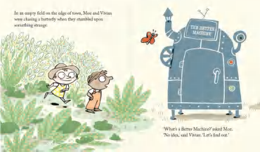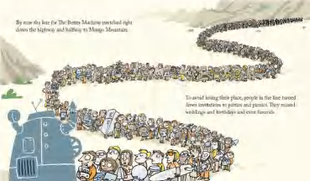

请将反馈信息发至：版权负责人
Email：Rights@nurnberg.com.cn
安德鲁·纳伯格联合国际有限公司北京代表处
北京市海淀区中关村大街甲59号中国人民大学文化大厦1705室, 邮编：100872
电话：010-82504106, 传真：010-82504200
公司网址：http://www.nurnberg.com.cn
书目下载：http://www.nurnberg.com.cn/booklist_zh/list.aspx
书讯浏览：http://www.nurnberg.com.cn/book/book.aspx
视频推荐：http://www.nurnberg.com.cn/video/video.aspx
豆瓣小站：http://site.douban.com/110577/
新浪微博：安德鲁纳伯格公司的微博_微博 (weibo.com)
微信订阅号：安德鲁纳伯格联合国际北京代表处

